Bijlage 2

Evalutieformulieren

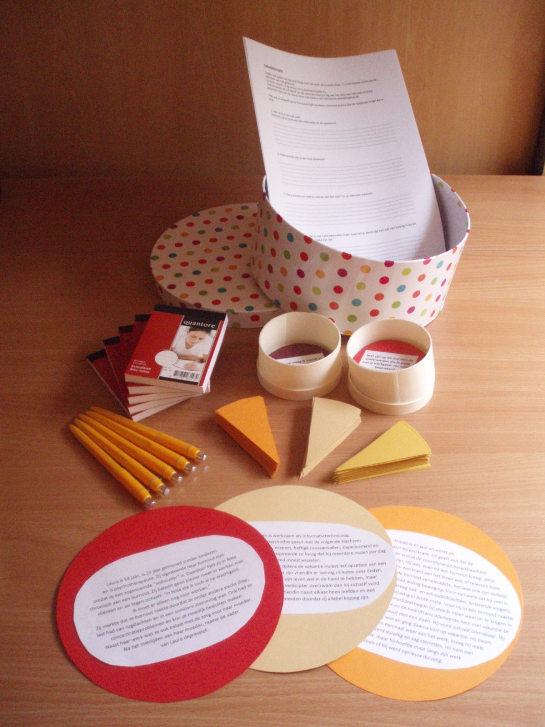
Punten
Stellingen
Pennen
Notitieblokjes
Voorbeelden van burnout
Vragenkaartjes
Ervaringen (uit het boek “Omgaan met burnout” door Carien Karsten)
1.
Laura is 54 jaar, is 23 jaar getrouwd zonder kinderen en is psychotherapeute.
Zij signaleerde haar burnout niet omdat zij een zogenoemde “volhouder” is.
Daardoor lijdt zij in feite chronisch aan een burnout.
Zij beleeft geen plezier meer in werken met cliënten en zei tegen zichzelf: “In feite sta ik toch al op wachtgeld, ik moet er alleen nog voor werken.”
Zij merkte dat ze burnout raakte doordat ze onder andere slecht sliep, last had van rugklachten en in een sombere stemming was. Ook had ze concentratieproblemen en kon ze moeilijk besluiten maken.
Naast haar werk was ze ook belast met de zorg voor haar moeder. Na het overlijden van haar moeder, raakte de vader van Laura depressief.
2.
Thom is 36 jaar en is werkzaam als informatietechnoloog.
Hij wendde zich tot zijn psychotherapeut met de volgende klachten: paniekaanvallen, ondraaglijke jeuk, eczeem, heftige roosaanvallen, slapeloosheid en het gevoel controle te verliezen. Hij transpireerde zo hevig dat hij meerdere malen per dag van overhemd moest wisselen.
Alles moest op tijd verlopen, bijvoorbeeld: tijdens de vakantie moest het opzetten van een tent binnen een kwartier lukken. Als hij en zijn vriendin er twintig minuten over deden, raakte hij over zijn toeren.
Zelf dacht hij zijn leven wel in de hand te hebben, maar hij kwam erachter dat hij op anderen veel verknipter overkwam dan hij zichzelf vond.
Over zijn relatie zegt hij dat hij en zijn vriendin naast elkaar heen leefden en een onderhuidse machtstrijd met elkaar voerden doordat zij allebei koppig zijn.
3.
Arnold is 47 jaar en werkt als commentator bij een krant. Hij geeft aan dat de
onregelmatigheid en vooral de voortdurende bereikbaarheid ernstige stressfactoren zijn.
Hij was, toen hij een burnout kreeg, altijd beroepsgericht bezig. Of hij nu een krant aan het lezen was of televisie keek.
Het was niet alleen zijn werk die de burnout veroorzaakte, het was ook zijn leefstijl.
Hij rookte teveel, dronk teveel en had weinig beweging. Voor zijn werk zat hij veel in de auto en achter de computer. Hij kreeg nek- en schouderklachten, tintelende vingers, lichte pijn in zijn pols… Hij kreeg RSI, gelukkig in lichte mate. Voor hij in een burnout raakte, deed hij zijn werk plichtmatig. Langzamerhand begon hij steeds meer weerzin te krijgen in zijn werk. De RSI-klachten namen toe en de bedrijfsarts adviseerde hem met vakantie te gaan. Maar hij vond dat hij dit absoluut niet kon doen. Hij vond zichzelf onmisbaar. Hij werkte af waar hij mee bezig was en ging daarna kort op vakantie. Hij kwam er vermoeid van terug een eenmaal weer aan het werk, kreeg hij niets uit zijn vingers. Hij werd duizelig en zag sterretjes.
Hij nam een paar dagen rust, maar hij hoefde maar langs zijn werk te komen of hij werd opnieuw duizelig.
Vragenkaartjes en stellingen
Mijn slechte gewoonte is … | Ik word enthousiast van … | Ik voel me belemmerd door …
Heb je wel eens met stress te maken gehad? Wat gebeurde er toen met je? | Mijn werkzaamheden bestaan uit taken die ik niet zou moeten doen. | Als ik iets zou kunnen veranderen in mijn leven, is dat …
Ik maak me zorgen,  omdat … | Ik krijg energie van … | Ik doe dit werk, omdat …
Het ligt niet in mijn aard om te klagen. | Wanneer ik mij niet kan concentreren, ga ik … | Mijn werkgever heeft vooral oog voor resultaat.
Wanneer heb je  afleiding nodig? | Ik ben blij wanneer  ik kan werken. | Ik ben blij met de afwisseling die in mijn  werk zit.
Ik let goed op mijn gezondheid. | Dat ik het zo druk heb, is mijn eigen keuze. | Hoe merkt jouw gezin of jouw vriendenkring, dat het niet lekker met je gaat?
Wanneer ik ergens last van heb, dan … | De communicatie tussen mij en mijn werkgever verloopt … | Ik blijf thuis van het werk wanneer …
Welke kwaliteiten zou je graag willen ontwikkelen? | Hoe is de samenwerking met jouw collega’s? | Ik zou wel hulp kunnen gebruiken op het gebied van …
Ik raak gedemotiveerd door … | Hoe voel je je na een werkdag? | Hoe denk je over stress?
Welke dingen zou je binnen jouw bedrijf willen veranderen? | Wat zijn op dit moment de onderwerpen die je graag met je werkgever zou willen bespreken? | Ik word regelmatig geconfronteerd met dingen die een nare indruk bij mij nalaten.
Welke onderwerpen bespreek je niet met je werkgever? | Welke dingen zijn er veranderd in jouw leven de afgelopen twee jaar? | Ik moet mezelf wel eens zeggen dat het allemaal  wel meevalt.
Waar liggen op dit moment jouw prioriteiten? | Wat baart jou zorgen? | Wat doe je wanneer je twijfelt?
Op welk vlak bevind zich op dit moment jouw succes? | Ik voel me het meest verantwoordelijk voor … | De resultaten van mijn werk zie ik terug in …
Hoe ga je om met teleurstellingen? | Wanneer geef jij je grenzen aan? | Ik heb moeite structuur aan te brengen.
Waar zou je momenteel hulp bij kunnen gebruiken? | Ik heb alles wat ik nodig heb om goede kwaliteit te kunnen leveren. | Hoe zie jij jezelf ten opzichte van jouw collega’s?
Af en toe vraag ik mezelf af waarom ik doe wat ik doe. | Wat zijn de dingen die je graag zou willen ontwikkelen? | Hoe ga je naar het werk?
Ik ben in al mijn behoeften voorzien. | Ik heb geen moeite om knelpunten bespreekbaar te maken. | Problemen bespreek ik het liefst met …
Ik heb moeite te erkennen dat ik hulp nodig heb. | Ik ben tevreden over … | Mijn werk is af wanneer …
Hoe kijk je aan tegen het bedrijf waar je werkt? | Ik zou graag … | Wanneer ben je teleurgesteld in jezelf?

Evaluatieformulier
Tijdens het spelen van het spel “Ik ga naar het werk en ik neem mee …” is het thema stress op de werkvloer aan bod gekomen.
Vul thuis, op een rustig oment dit evaluatieformulier in.
Gebruik daarbij de het beeld van de cirkel die voor jou lag aan het eind van het spel en jouw gedachten hierover op. Neem deze mee tijdens het individuele evaluatiegesprek.
Alles wat je aangeeft op dit formulier blijft anoniem, niemand anders dan de spelleider krijgt dit te lezen.
1. Wat vond je van het spel?
(Benoem wat je vond van het onderwerp en de spelvorm)
………………………………………………………………………………………………………………………………………………………………………………………………………………………………………………………………………………………………………………………………………………………………………………………………………………………………………………………………………………………………………………………………………………………………………………………………………………………………………………………………………………………………………………………………………………………………………………………………………………………………………………………………………………………………………………………………………………………………………………
2. Welke punten zijn er aan bod gekomen?
………………………………………………………………………………………………………………………………………………………………………………………………………………………………………………………………………………………………………………………………………………………………………………………………………………………………………………………………………………………………………………………………………………………………………………………………………………………………………………………………………………………………………………………………………………………………………………………………………………………………………………………………………………………………………………………………………………………………………………
3. Had je moeite om deel te nemen aan het spel? Zo ja; benoem waarom:
………………………………………………………………………………………………………………………………………………………………………………………………………………………………………………………………………………………………………………………………………………………………………………………………………………………………………………………………………………………………………………………………………………………………………………………………………………………………………………………………………………………………………………………………………………………………………………………………………………………………………………………………………………………………………………………………………………………………………………
4. Zijn er punten die je niet hebt besproken maar waarvan je denkt dat het wel van belang is bij dit
onderwerp? Zo ja, welke zijn dat?
………………………………………………………………………………………………………………………………………………………………………………………………………………………………………………………………………………………………………………………………………………………………………………………………………………………………………………………………………………………………………………………………………………………………………………………………………………………………………………………………………………………………………………………………………………………………………………………………………………………………………………………………………………………………………………………………………………………………………………
5. Teken hieronder hoe jouw cirkel er aan het einde van het spel uitzag.
Klopt dit met het evenwicht van persoon, hobby’s en interesses, en werk in jouw leven?
Zo niet; licht toe:
………………………………………………………………………………………………………………………………………………………………………………………………………………………………………………………………………………………………………………………………………………………………………………………………………………………………………………………………………………………………………………………………………………………………………………………………………………………………………………………………………………………………………………………………………………………………………………………………………………………………………………………………………………………………………………………………………………………………………………
6. Heeft dit spel voor jou toegevoegde waarde gehad? Zo ja; op welk vlak?
………………………………………………………………………………………………………………………………………………………………………………………………………………………………………………………………………………………………………………………………………………………………………………………………………………………………………………………………………………………………………………………………………………………………………………………………………………………………………………………………………………………………………………………………………………………………………………………………………………………………………………………………………………………………………………………………………………………………………………

